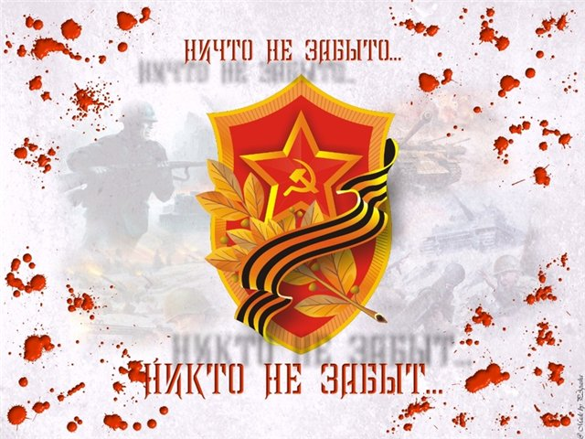

Разработка интегрированного урока по русскому языку и литературе «Большая буква в именах собственных», посвящённого
70-летию Великой Победы
« Никто не забыт- ничто не забыто!!!»

Учитель: Алимбекова Гулмира Кожановна
г. Шу средняя школа №40

Интегрированный урок 2 класс русский язык и литература.
Тема: Большая буква в именах собственных
Цель урока: : углубить представление детей о написании заглавной буквы в именах собственных и географических названиях.
Задачи:
- образовательная: обеспечить закрепление знаний о правописании большой буквы в именах людей , способствовать формированию системы знаний о правописании большой буквы в названиях стран;
- развивающая: способствовать развитию речи, способности выразительно передавать смысл прочитанных стихотворений .воспитательная: способствовать воспитанию чувства патриотизма, гордости за нашу Родину, готовность защищать ее в трудное время.
- Методы обучения:
-объяснительно-иллюстративный
-частично-поисковый.
Форма проведения: интегрированный урок русского языка и литературы+музыка

Оборудование: мультимедийная презентация «День Победы», музыкальное сопровождение:, «Священная война», минута молчания – метроном, «Солнечный круг», «День Победы»,
Ход урока
I. Организационный момент.
Ученик: Течет река времени. Прошло уже более семидесяти лет с того страшного дня, когда настежь распахнулись огромные двери войны, но не заживают раны в сердцах человеческих.
Мы не имеем права забыть ужасы этой войны, чтобы они не повторились вновь.
Мы не имеем права забыть тех солдат, которые погибли ради того, чтобы мы сейчас жили.
Мы вновь и вновь возвращаемся мыслями в те суровые годы, к тем героическим дням.

Учитель : Сегодня наш урок посвящен к 70-летию Великой Победы
Все дальше вглубь истории год
Отодвигают время так нещадно
Но память как бурлящая вода
Дробит гранит былого беспощадно.

2 чтец:
Не заглушить, не вытоптать годам,
Тот длинный путь, что много крови выпил
Как в дом родной нагрянула беда
И первый прогремел смертельный выстре

3 чтец:
Не заглушить победный тот салют,
Гремевший над землей, во имя жизни,
И павшие из памяти встают
Погибшие за честь родной отчизны
22 июня 1941 года на нашу родину напал злой и сильный враг- фашистская Германия. На защиту своей страны встал весь советский народ.

II. Проверка домашнего задания:
Орфографическая разминка
Город бомбили нам объявили, что началась война.
Какие орфограммы вы встретили в предложении?

III. Каллиграфическое письмо.
Мм Москва –город герой
IV. Словарная работа: Прочитайте текст. Назовите слова правописание которых нельзя проверить.
Отец моей мамы, мой дедушка, был солдатом Великой Отечественной войны. Он был младшим командиром, и погиб как герой в тяжелейших боях под Москвой. Когда в День Победы в столице нашей Родины гремят залпы праздничного салюта, я с болью и гордостью думаю о своем дедушке, которого, к сожалению, никогда не видела.
Выписывают слова:
Отец, солдат, командир, герой, Москва, День Победы, салют.
Какие слова написаны с большой буквы? Почему?
Выяснить, какие ещё слова пишутся … (с большой буквы)»
V. Актуализация знаний. Определение темы урока. Целеполагание.
Над какой темой мы будем работать?
Комментированное письмо:
Велика Россия, а отступать некуда позади Москва!
Подчеркните имена собственные.
Физкультминутка.
Как солдаты на параде,
Мы шагаем ряд за рядом,
Левой - раз, левой - раз,
Посмотрите все на нас.
Мы ногами топ-топ,
Мы руками хлоп-хлоп!
Мы глазами миг-миг,
Мы плечами чик-чик.
Снова выстроились в ряд,
Словно вышли на парад.
Раз-два, раз-два,
Заниматься нам пора!

VI. Работа в группах :
1.Чтение и разбор текста о 28 героях-панфиловцах « Подвиг у Дубосекова» Вопросы «Ты мне ,я тебе » Группы задают вопросы друг другу по прочитанному тексту
Назовите в тексте имена собственные.
Москва , разъезд Дубосекова, генерал Панфилов, политрук Клочков, сержант Петренко,рядовой Емцов…
VII Минута молчания -метроном:
Памяти павших отцов и старших братьев, памяти вечно молодых солдат и офицеров Советской Армии , павших на фронтах войны почтим минутой молчания.
VIII Зрительный диктант:
Кружилась в поле злая осень,
Шумела поздняя листва.
Их было только двадцать восемь,
А за спиной была Москва

IX.X Итог урока:
Что вы узнали на уроке?
Какая приближается Великая дата?

X. Рефлексия

Сегодня на  уроке | Я | Узнал, открыл для себя
 |  | Научился, смог
Могу похвалить себя и
своих одноклассников

1 чтец: Мы родились, когда все было в прошлом
Победе нашей уже много лет,
Но как нам близко то, что уже в прошлом
Дай бог вам ветераны долгих лет

2 чтец: Спасибо вам, что мы войны не знали,
Что мы не слышим шум тех страшных лет,
Что вы нам жизнь своею жизнью дали.
Дай бог вам, ветераны, долгих лет!

3 Чтец: Да, это праздник вашей седины!
Вы пережили много бед.
Поклон вам низкий до земли!
Дай бог вам, ветераны, долгих лет!
Песня: « Сднем Победы Прадедушка»
Ребята, давайте отпустим в небо белые шары, как символ светлой памяти и благодарности ветеранам, павшим героям Великой Отечественной войны

Приложение

ПОДВИГ У ДУБОСЕКОВА
1.В середине ноября 1941 года фашисты возобновили своё наступление на Москву. Один из главных танковых ударов врага пришёлся по дивизии генерала Панфилова.
Разъезд Дубосеково. 118-й километр от Москвы. Поле. Холмы. Перелески. Чуть поодаль петляет Лама. Здесь на холме, на открытом поле, герои из дивизии генерала Панфилова преградили фашистам путь.
Их было 28. Возглавлял бойцов политрук (была в те годы такая должность) Клочков. Врылись солдаты в землю. Прильнули к краям окопов.
Рванулись танки, гудят моторами. Сосчитали солдаты:
— Батюшки, двадцать штук!
Усмехнулся Клочков:
— Двадцать танков. Так это, выходит, меньше, чем по одному на человека.
— Меньше, — сказал рядовой Емцов.
— Конечно, меньше, — сказал Петренко

2.Поле. Холмы. Перелески. Чуть поодаль петляет Лама.
Вступили герои в бой.
— Ура! — разнеслось над окопами.
Это солдаты первый подбили танк.
Снова гремит «Ура!». Это второй споткнулся, фыркнул мотором, лязгнул бронёй и замер. И снова «Ура!». И снова. Четырнадцать танков из двадцати подбили герои. Отошли, отползли уцелевших шесть.
Рассмеялся сержант Петренко:
— Поперхнулся, видать, разбойник.
— Эка же, хвост поджал.
Передохнули солдаты. Видят — снова идёт лавина. Сосчитали — тридцать фашистских танков.
Посмотрел на солдат политрук Клочков. Замерли все. Притихли. Лишь слышен железа лязг. Ближе всё танки, ближе.
— Друзья, — произнёс Клочков, — велика Россия, а отступать некуда. Позади Москва.
— Понятно, товарищ политрук, — ответили солдаты.
— Москва!

3.Вступили солдаты в битву. Всё меньше и меньше в живых героев. Пали Емцов и Петренко. Погиб Бондаренко. Погиб Трофимов. Нарсунбай Есебулатов убит. Шопоков. Всё меньше и меньше солдат и гранат.
Вот ранен и сам Клочков. Поднялся навстречу танку. Бросил гранату. Взорван фашистский танк. Радость победы озарила лицо Клочкова. И в ту же секунду сразила героя пуля. Пал политрук Клочков.
Стойко сражались герои-панфиловцы. Доказали, что мужеству нет предела. Не пропустили они фашистов.
Разъезд Дубосеково. Поле. Холмы. Перелески. Где-то рядом петляет Лама. Разъезд Дубосеково — для каждого русского сердца дорогое, святое место.

28 героев Панфиловцев
Анатолий Журавлев
Зимой в окопах стоят солдаты,
В руках гранаты,автоматы.
Насмерть стояли вы,путь преградили,
Танков армаду остановили.
Врагов просили бить матери, дети,
За них родимых все в ответе.
Просили бить сосны в снежном поле,
Страны великой нашей раздолье.
Их двадцать восемь подвиг совершили,
Врагов заклятых не пропустили.
Вы их громили, страха не зная,
Москву – столицу здесь защищая.
Помнят матери о сыновней доле,
Помнят сосёнки,снежное поле.
Помнит Отчизна,их помнит столица,
Насмерть стоявших героев лица.
Стоят в граните войны солдаты,
В руках гранаты,автоматы.
Слава вам,Родину вы защитили,
Собой фашизму путь преградили.
21 января 2011 г.

